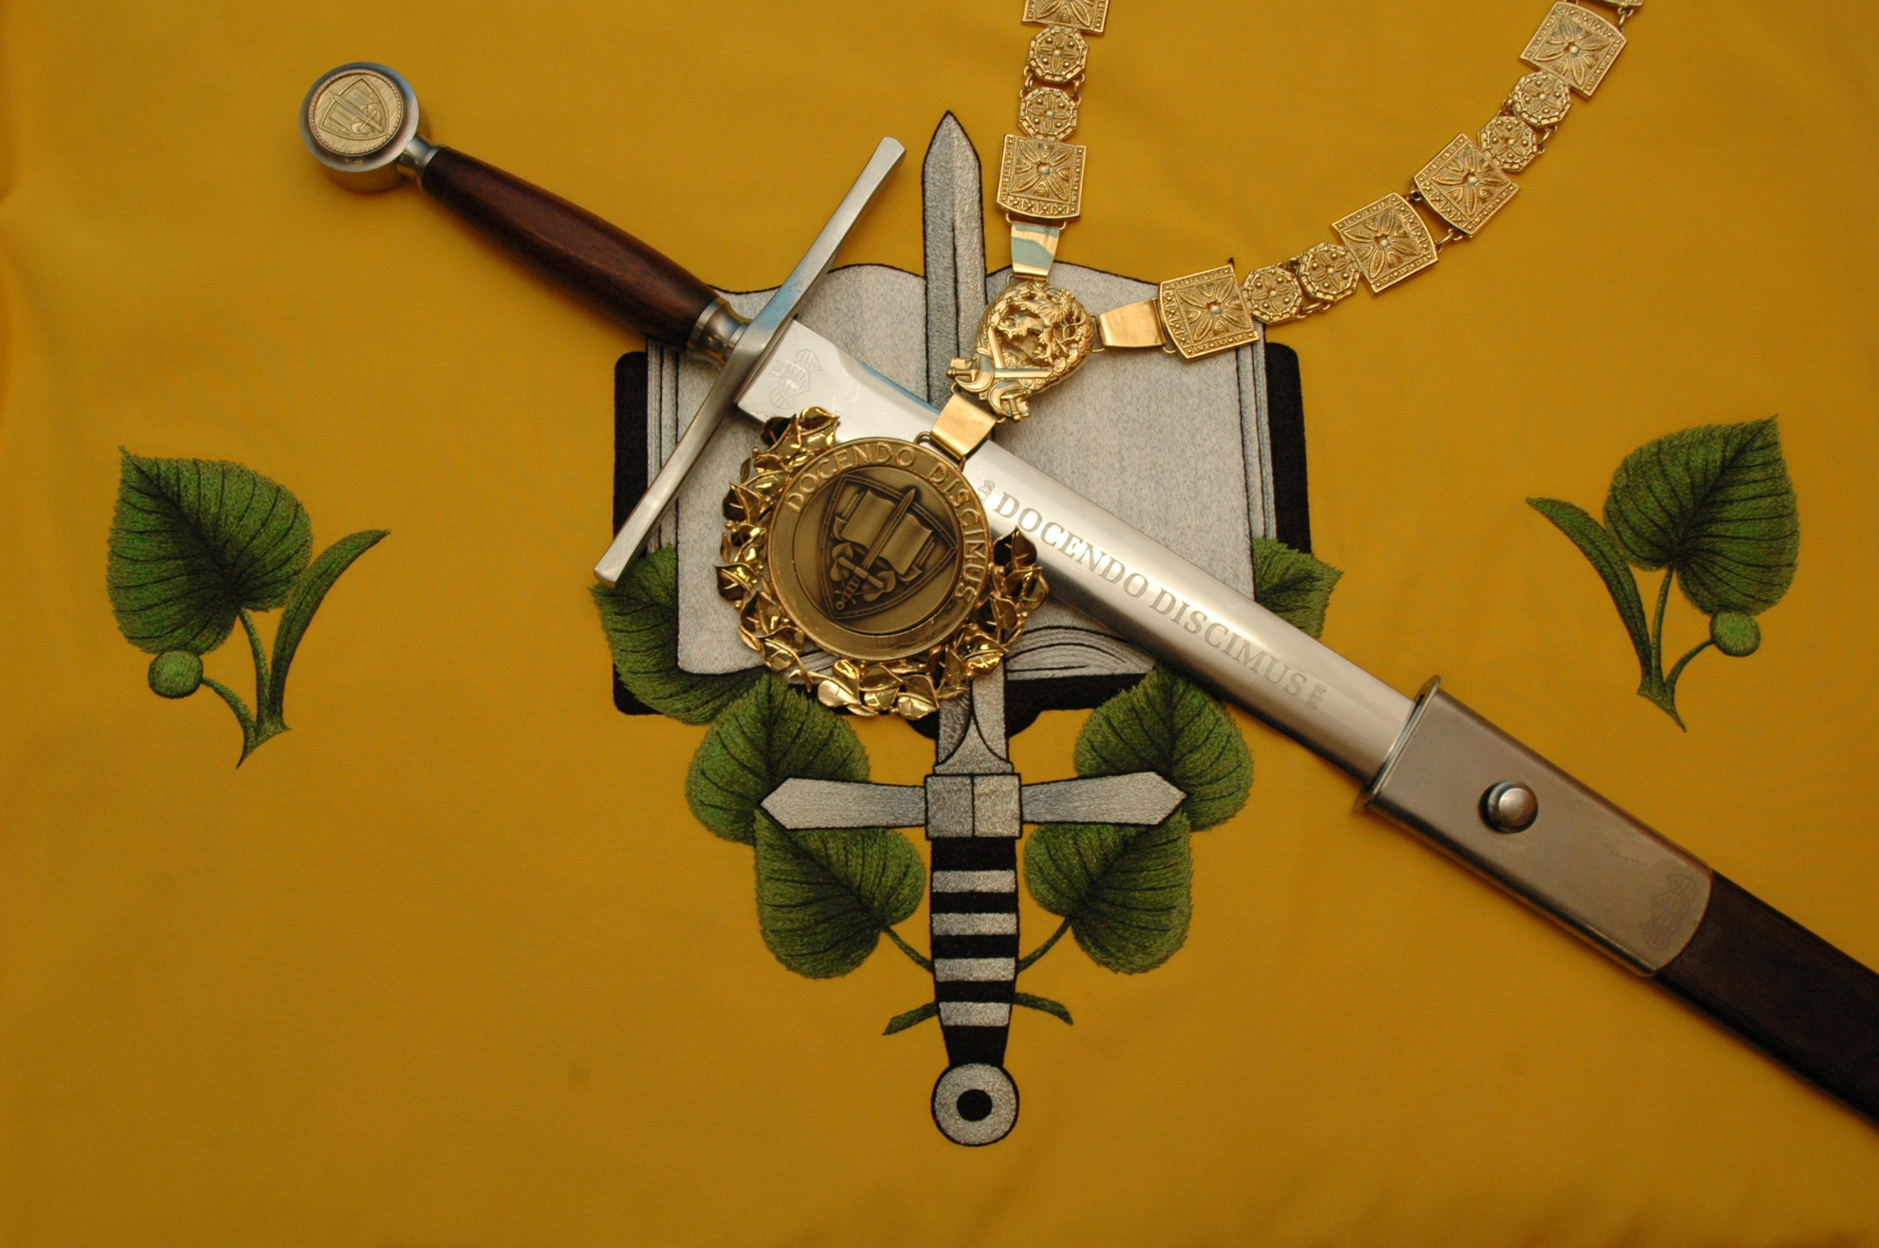

Fakulta ekonomiky a managementu Univerzity obrany   
si Vás dovoluje pozvat na

**7. ročník doktorandské konference**

na téma

Nové přístupy k zajištění bezpečnosti státu

pořádané v Brně dne 7. března 2012

pod záštitou

děkana fakulty

plk. Ing. Vladana HOLCNERA, Ph.D.

**Středa 7. března 2012**

**od 09:00 do 16:00 hod.**

**Místo konání**

Brno, Kounicova 65 (Rohlík)

Síň vědecké rady, Síň tradic

Univerzita obrany

Fakulta ekonomiky a managementu

Registrace v předsálí Síně K 65 od 08:00 do 8:50.

**Konference je určena**

Studentům doktorských studijních programů   
vysokých škol. Účast na konferenci je bez poplatku. Výstupem konference bude recenzovaný sborník s ISBN.

Konference bude zahájena vystoupením Michela Hermana Ph.D., ředitele úřadu finanční kontroly NATO IMS na téma *Finanční dopady transformace NATO*.

**Cíle konference**

1. Prezentace výsledků vědecké práce studentů doktorských studijních programů.
2. Navázání kontaktů užitečných k podpoře vědecké spolupráce mezi účastníky konference.
3. Vzájemná diskuze řešených problémů mezi účastníky.

**Jednací panely**

1. Veřejné finance
2. Bezpečnost a obrana

**Programový výbor**

prof. Ing. Vladimír Potužák, CSc.

prof. PhDr. Miroslav Krč, CSc.

prof. Ing. Petr Hajna, CSc.

npor. Ing. Jakub Picka

pplk. Ing. Pavel Foltin, Ph.D.

**Organizační výbor**

por. Ing. Ondřej Trubecký

por. Ing. Karel Šilinger

mjr. Ing. Pavel Otřísal

mjr. Ing. Břetislav Štěpánek

**Požadavek na služby**

Požadavek na ubytování sdělte v rámci přihlašovacího e-mailu. Úhrada poskytnutých služeb proběhne při registraci.

**Pravidla pro publikaci příspěvků**

Ve sborníku budou uveřejněny příspěvky pouze prezentujících účastníků konference.

Prezentace se uskuteční v rámci příslušného panelu a její délka je 10 až 15 min. Požadovaný formát příspěvku a prezentace naleznete v příloze k této pozvánce.

**Termín pro přihlášení**

Potvrzení účasti a zaslání abstraktu příspěvku v českém a anglickém jazyce do

20. února 2012

na e–mailovou adresu:

[jakub.picka@unob.cz](mailto:jakub.picka@unob.cz)

**Termín zaslání prací**

Zaslání kompletních prací nejpozději do 2. března 2012. Práce odeslané po tomto datu již nebudou akceptovány.

**Kontaktní osoba**

npor. Ing. Jakub Picka

Univerzita obrany

Fakulta ekonomiky a managementu

Kounicova 65, 662 10 Brno

Tel: 973 443 111

E – mail: [jakub.picka@unob.cz](mailto:Jakub.picka@unob.cz)

**Příloha:**

**1. Formát příspěvku určeného k publikaci ve sborníku**

Název příspěvku v češtině (Times New Roman 14 bodů, TUČNĚ, VELKÉ PÍSMO, zarovnání na střed)

(1 volný řádek)

Title of paper IN ENGLISH ((Times New Roman 14 bodů, TUČNĚ, VELKÉ PÍSMO, zarovnání na střed)

(2 volné řádky)

Jméno a příjmení autora (Times New Roman 14 bodů, tučně, kurzíva)

(2 volné řádky)

Abstrakt (Times New Roman 12 bodů, tučně)

Text abstraktu v češtině. Abstrakt v rozsahu max. 10 řádek (Times New Roman 12 bodů, zarovnání do bloku).

(1volný řádek)

**Klíčová slova: (Times New Roman 12 bodů, tučně, kurzíva)**  slovo, slovo, slovo

(1volný řádek)

Abstract (Times New Roman 12 bodů, tučně)

Abstract in English. The abstract should be no longer than 10 lines (format - normal, Times New Roman 12, alignment to blocks).

(1volný řádek)

**Key words:** **(Times New Roman 12 bodů, tučně, kurzíva)** word, word, word

(2 volné řádky)

1. Nadpis kapitoly (Times New roman 14 bodů, tučně, velké písmo, označit jako nadpis)

(1volný řádek)

Vlastní text příspěvku (Times New Roman 12, zarovnání do bloku).

Maximální délka příspěvku, tedy délka obsahující veškeré obrázky, tabulky i seznam literatury, je maximálně 10 stran.

První i všechny další odstavce jsou bez odskoku tabulátoru. Mezi odstavci je vynecháván jeden volný řádek. Zároveň prosíme o zachování všech okrajů stránky na 2,5 cm.

(1volný řádek)

* 1. Nadpis podkapitoly (Times New Roman 12 bodů, tučně, označit jako nadpis 2. úrovně)

(1volný řádek)

Obrázky a tabulky číslujte Obr. 1, Obr. 2, Tab. 1, Tab. 2, nikoliv Obr. 1.1, Tab. 1.2 apod.

Popis obrázku nebo tabulky prosím uvádějte ve formátu: písmo Times New Roman, 12 bodů, kurzíva. Celou informaci zarovnejte na střed.

Obr. 1 Charakteristika

Tab. 1

(1volný řádek)

Použitá literatura (Times New Roman 12 bodů, tučně, zarovnání vlevo)

(1volný řádek)

(podle normy ČSN ISO 690)

1. PAVELKOVÁ, D., KNÁPKOVÁ, A. *Výkonnost podniku z pohledu finančního manažera*. 1. vydání. Praha: Linde nakladatelství, s.r.o., 2005. 302 s. ISBN 80-86131-63-7.
2. EUCKEN, W. *Zásady hospodářského řádu.* 6. vydání. Praha : Liberální institut, 2004. 500 s. ISBN 80-86389-32-4.
3. FROULÍK, R. *Nová ekonomika a globální informační společnost.* 2005. [cit. 2007-02-26]. Dostupné na WWW: <<http://interval.cz/clanky/nova-ekonomika-a-globalni-informacni->spolecnost>.

(2 volné řádky)

**2. Formát příspěvku určeného k prezentaci na konferenci**

PowerPoint prezentace maximálně 20 snímků

**Kontaktní osoba pro přijímání příspěvků**

npor. Ing. Jakub Picka

Univerzita obrany

Fakulta ekonomiky a managementu

Kounicova 65, 662 10 Brno

Tel: 973 443 111

E – mail: [jakub.picka@unob.cz](mailto:Jakub.picka@unob.cz)